Получение пакета с сертификатами специалистов РЦОИ
После подтверждения сведений о ППЭ доступна функция получения пакета с сертификатами специалистов РЦОИ. Пакет с сертификатами предназначен для загрузки на станцию сканирования в ППЭ.

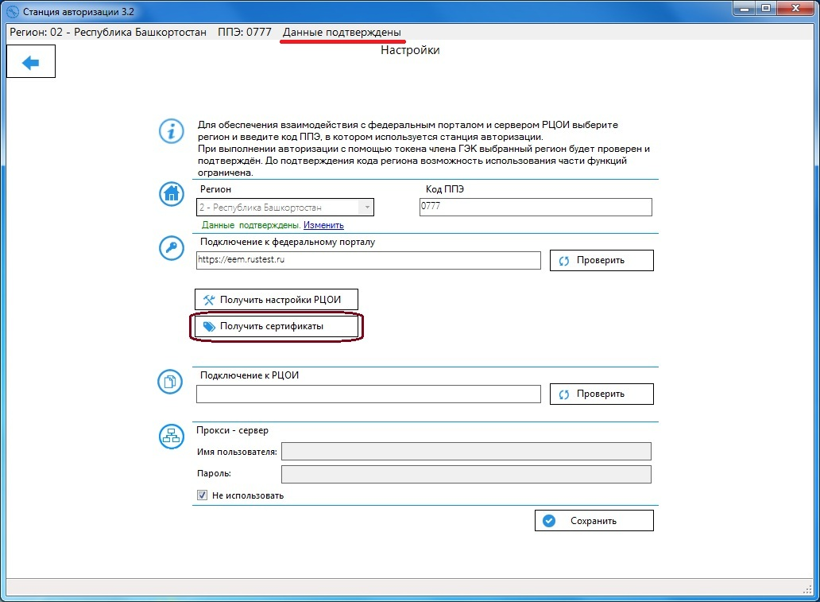
Рис. Кнопка Получить сертификаты на странице Настройки.

Для получения пакета с сертификатами в состоянии «Данные подтверждены»:
1. Перейдите на страницу Настройки.
2. Нажмите кнопку Получить сертификаты.
2.1. В случае отсутствия сертификатов на сервере появится соответствующее сообщение:
Сведения о сертификатах РЦОИ для региона отсутствуют. Обратитесь в РЦОИ.

Важно! В этом случае необходимо незамедлительно обратиться в РЦОИ и сообщить об отсутствии сертификатов на федеральном портале.

2.2. В случае наличия пакета с сертификатами на портале откроется стандартное диалоговое окно для сохранения файла. Выберите флеш-накопитель и сохраните пакет с сертификатами. Пакет имеет имя вида
RcoiCer_РР_N_ДД_ММ_ГГГГ__чч_мм.crs *.crs, где РР – код региона,
N – количество сертификатов в пакете,
ДД_ММ_ГГГГ__чч_мм – время формирования пакета на сервере.

